PN 16 | STANDARDNA IZVEDBA  STANDARD DESIGN
KUĆIŠTE  BODY | GG-25/ W.Nr. 0.6025  CAST IRON EN-JL 1040
UNUTARNJI DIJELOVI  INNER PARTS | NEHRĐAJUĆI ČELIK  STAINLESS STEEL
NAZIVNI OTVOR  NOMINAL DIAMETER | DN 15-100
NAZIVNI TLAK (bar)  NOMINAL PRESSURE | PN 16
TEMPERATURA  TEMPERATURE RANGE | DO 300⁰C  TO 300⁰C
SPAJANJE  CONNECTION | PRIRUBNICA DIN 2501  FLANGES
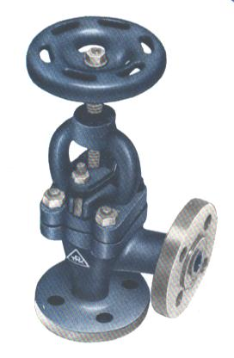

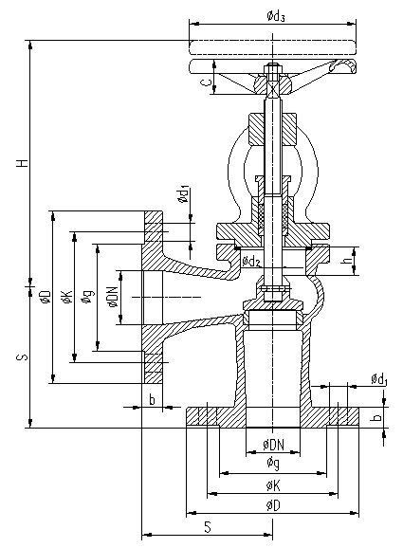

NAMJENA: VODA, PARA, ZRAK, INERTNI PLINOVI.

CONTENTS: WATER, STEAM, AIR, INERT GASES.

DN | øD | øK | S | H | ød₁ | n
15 | 95 | 65 | 90 | 180 | 14 | 4
20 | 105 | 75 | 95 | 180 | 14 | 4
25 | 115 | 85 | 100 | 196 | 14 | 4
32 | 140 | 100 | 105 | 199 | 18 | 4
40 | 150 | 110 | 115 | 242 | 18 | 4
50 | 165 | 125 | 125 | 248 | 18 | 4
65 | 185 | 145 | 145 | 280 | 18 | 4
80 | 200 | 160 | 155 | 315 | 18 | 8
100 | 220 | 180 | 175 | 336 | 18 | 8

